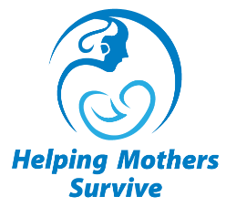

Aider les mères à survivre [Helping Mothers Survive]
Saignement après la naissance - Complète
Journée 2 Évaluation des connaissances
Grille de réponses

- d
- a
- b
- c
- b
- b
- c
- b
- b
- d
- c
- c
- a
- b
Score de passage : 11

